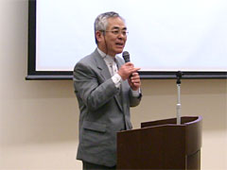

久留米の江上さんからは、「新現役・人財バンク」についての発表があった。「人財」・・・つまり“ひと”は、材料ではなく「財産」であり「宝」と捉え、激動の時代を生き抜いてきた「団塊世代」からの語り・伝えを＜講話＞として提供する。
「人生体験、すなわち６０年近くも生きてきたことが私たちの“財”なのです、何かしらの生き様や生きる術を次の世代に、、、」
喋りのうまいへたは関係なく、生きてきたことがビジネスとして生かされるとは、これまでとは異なった切り口の発想で今後の展開が期待されます。
江上憲一さん：夢想 空士の世界へ、ようこそ

